II. Описание работы с алгоритмом использования электронного интерактивного дидактического мультимедийного пособия в образовательном процессе.
Пояснительная записка.
Данное мультимедийное пособие разработано для проведения дидактической игры в старшей группе в рамках непосредственно образовательной деятельности «Социализация».
Актуальность: Трудности социального развития детей объясняются тем, что дети живут во взрослом мире, испытывают на себе социальное неравенство, дефицит культуры общения и взаимоотношений людей. Группа детского сада - важнейший социализирующий фактор. Именно в детском саду ребёнок проявляет свою активность, приобретает первый социальный статус.
Критериями закрепления признака социального статуса являются базисные черты личности (компетентность, активность, самостоятельность, свобода поведения, творчество, произвольность). В детском саду ребёнок впервые узнает и знакомится с профессиями, такими как воспитатель, нянечка, доктор, повар, дворник, и т.д.
В процессе социализации ребёнок узнает для чего нужна та или иная профессия. У детей необходимо воспитывать интерес и уважение к другим людям и их профессиям. Здесь и начинаются первые предпочтения в профориентации дошкольников.
- Тема пособия: « Как Незнайка побывал в мире профессий».
-Целевой возраст: старший дошкольный возраст (5-7лет.)
-Цель пособия: продолжать закреплять умение детей использовать электронное интерактивное дидактическое мультимедийное пособие в образовательном процессе. Формировать задатки профориентации дошкольников.
- Задачи пособия:
- закрепить знания о профессиях;
- познакомить с некоторыми из профессий;
- научить детей находить лишний предмет, который не соответствует данной профессии;

-Алгоритм работы со слайдами пособия :
Порядок слайдов обусловлен идеей поэтапного знакомства детей с разными профессиями. Алгоритм работы со слайдами таков: слайды №№ 1,2,3,4, просматриваются и анализируются детьми с комментариями взрослого без дополнительных манипуляций с компьютером. В слайдах № 5,6,7,8,9,10,11 ребёнок является активным участником дидактических игр и может самостоятельно выполнять задание. Правильный ответ подтверждается движением изображений на слайде.
№ слайда | Действия и возможный вариант пояснений педагога.
№1 | « Встреча Незнайки». Воспитатель и Незнайка предлагает рассмотреть картинку слайда и попробовать догадаться: о чем сегодня пойдёт речь?
№2 | Воспитатель обращает внимание детей на профессии воспитатель и нянечка.
№3 | Воспитатель: «Все профессии нужны, все профессии важны!»  По щелчку мыши появляются картинки с профессиями, детям предлагается рассмотреть их и рассказать: для чего нужна та или иная профессия?  Воспитатель предлагает детям подобрать глаголы к «профессиям» (воспитывает, лечит, готовит, моет…)
№4 | Воспитатель рассказывает детям, что представляют собой профессии: (воспитатель, нянечка, доктор, повар).  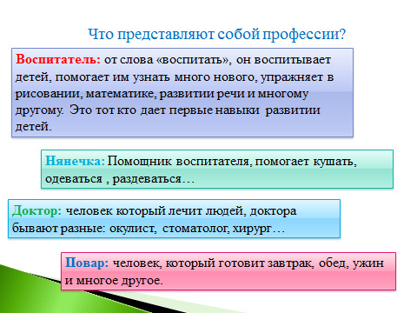
№5,6,  7,8, | «Отгадай загадки».  Незнайка загадывает детям загадки. Дети нажатием мыши отгадывают загадку.  Ты учишь буквы складывать, считать,  Цветы растить и бабочек ловить,  На все смотреть и все запоминать,  И все родное, родину любить.  (воспитатель)  В детском садике обед,  Повар пробу с блюд снимает.  Но ведь мамы рядом нет, Кто ж на стол там накрывает?  (нянечка)  Ходит в белом колпаке  С поварёшкою в руке.  Он готовит нам обед:  Кашу, щи и винегрет.  (повар)  Кто в дни болезней всех полезней.  И лечит нас от всех болезней?  (Доктор)
№9,10,  11,12 | «Убери лишние предметы»  Незнайка предлагает детям убрать предметы, которые не относятся к данной профессии. Дети нажатием мыши убирают не нужный предмет.
№13 | « Молодцы ребята!». Игра окончена.

